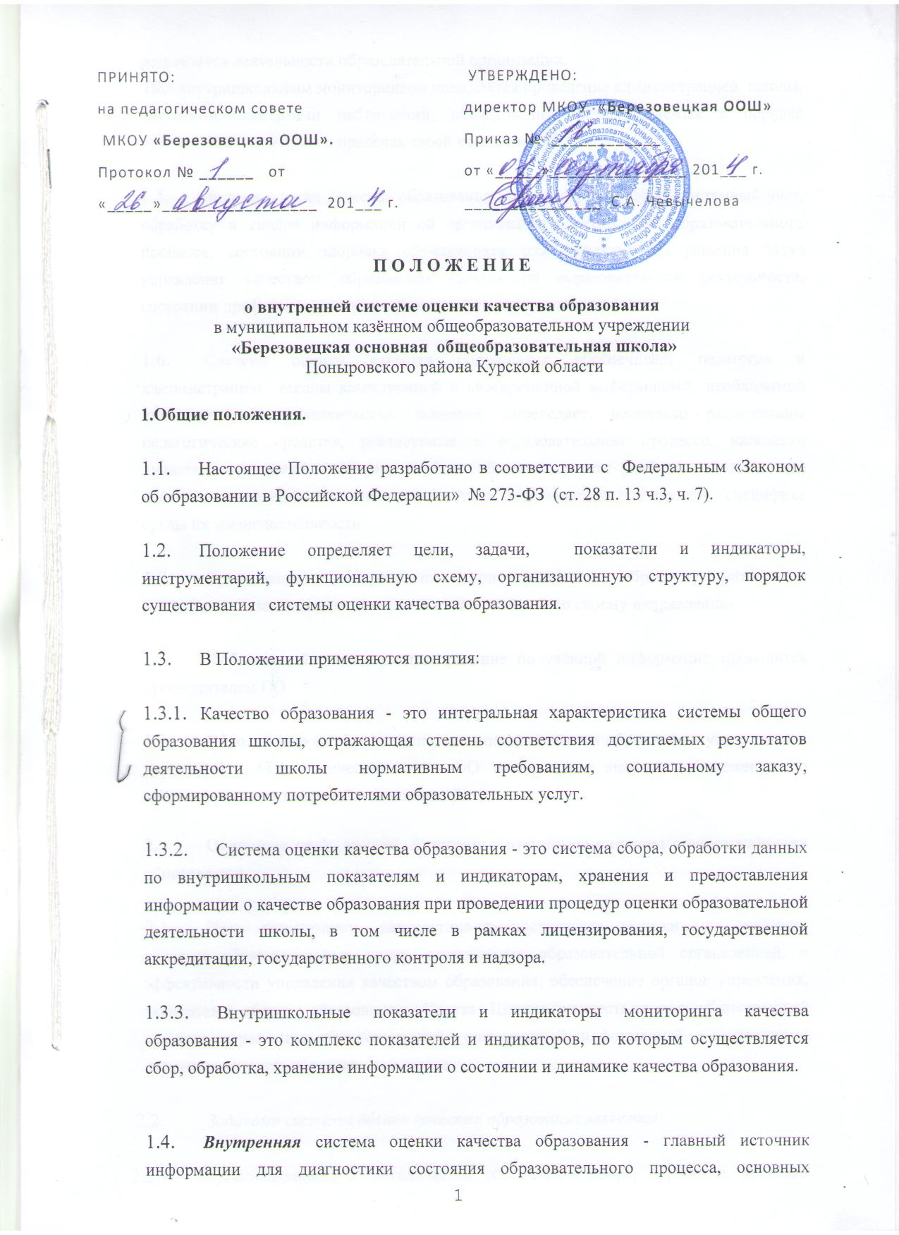

.

* 1. ***Внутренняя*** система оценки качества образования - главный источник информации для диагностики состояния образовательного процесса, основных результатов деятельности образовательной организации.

Под внутришкольным мониторингом понимается проведение администрацией школы, внешними экспертами наблюдений, обследований, осуществляемых в порядке руководства и контроля в пределах своей компетенции.

* 1. Система оценки качества образования предусматривает сбор, системный учет, обработку и анализ информации об организации и результатах образовательного процесса, состоянии здоровья обучающихся для эффективного решения задач управления качеством образования (результаты образовательной деятельности, состоянии профессиональной компетентности педагогов и т.д.).

* 1. Система оценки качества образования обеспечивает педагогов и администрацию школы качественной и своевременной информацией, необходимой для принятия управленческих решений, определяет, насколько рациональны педагогические средства, реализуемые в образовательном процессе, насколько дидактические средства (формы, методы обучения, режим учебной работы и др.) адекватны заявленным целям и возрастным особенностям школьников, специфике среды их жизнедеятельности.
  2. Организацию и проведение мониторинга, и обработку материалов осуществляют заместители директора школы каждый по своему направлению.
  3. Обобщение, анализ и распространение полученной информации проводится руководителем ОО.
  4. Положение о внутренней системе оценки качества образования утверждается директором, . Педагогический совет ОО имеет право вносить предложения по внесению в него изменений и дополнений.

1. **Основные цели, задачи, функции и принципы системы оценки качества образования.**
   1. Цель- непрерывное, диагностико-прогностическое отслеживание динамики качества образовательных услуг, оказываемых образовательной организацией, и эффективности управления качеством образования, обеспечение органов управления, экспертов в области образования, Совета Школы, осуществляющих общественный характер управления образовательной организацией, информацией о состоянии и динамике качества образования в школе.
   2. *Задачами системы оценки качества образования являются:*
      1. организационное и методическое обеспечение сбора, обработки, хранения информации о состоянии и динамике показателей качества образования;
      2. технологическая и техническая поддержка сбора, обработки, хранения информации о состоянии и динамике качества образования;
      3. проведение сравнительного анализа и анализа факторов, влияющих на динамику качества образования;
      4. своевременное выявление изменений, происходящих в образовательном процессе, и факторов, вызывающих их;
      5. осуществление прогнозирования развития важнейших процессов на уровне школы;
      6. предупреждение негативных тенденций в организации образовательного процесса;
      7. оформление и представление информации о состоянии и динамике качества образования.
   3. *Функциями системы являются:*
      1. сбор данных по школе в соответствии с муниципальными показателями и индикаторами мониторинга качества образования;
      2. получение сравнительных данных, выявление динамики и факторов влияния на динамику качества образования;
      3. определение и упорядочивание информации о состоянии и динамике качества образования в базе данных школы;
      4. координация деятельности организационных структур, задействованных в процедурах мониторинга качества образования, и распределение информационных потоков в соответствии с их полномочиями
   4. Школьная система оценки качества образования отражает образовательные достижения учеников и образовательный процесс. Это интегральная характеристика системы, отражающая степень соответствия реальных достигаемых образовательных результатов нормативным требованиям, социальным и личностным ожиданиям.

Школьная система оценки качества образования включает в себя две согласованные между собой системы оценок:

* + 1. внешнюю оценку, осуществляемую внешними по отношению к школе службами; (результаты ЕГЭ и ГИА, мониторинговые исследования федерального, регионального и муниципального уровня);
    2. внутреннюю оценку (самооценка), осуществляемую самой школой - обучающимися, педагогами, администрацией.
  1. Получаемая в процессе оценки информация должна отвечать следующим требованиям:
     1. объективность - должна отражать реальное состояние дел;
     2. точность - иметь минимальные погрешности измерений;
     3. полнота - источники должны быть оптимальными;
     4. достаточность - объем информации должен позволить принять обоснованное решение;
     5. систематизированность - иметь четкую структуру сбора, пополнения, отчетности и хранения;
     6. оперативность - информация должна быть своевременной;
     7. доступность - информация должна быть представлена в форме, позволяющей видеть реальные проблемы, требующие решения;
     8. открытость - каждый субъект мониторинга может увидеть свой результат.

1. **Участники оценочных мероприятий.**
   1. Общее методическое руководство организацией и проведением мониторинга осуществляет директор школы в соответствии с законом РФ № 273 - ФЗ «Закон об образовании в Российской Федерации» (ст. 26 п. 2, п. 3), Конвенцией о правах ребенка, Уставом школы и локальных правовых актов.
   2. Образовательная организация проводит мониторинговые мероприятия силами своих специалистов:

директор школы, его заместители, руководители методических объединений, учителя, классные руководители.

* 1. По поручению директора школы могут осуществлять мониторинг другие педагогические работники, обладающие необходимой квалификацией и компетенцией.
  2. *Объектом внутришкольного мониторинга являются:*
     1. Образовательная среда:
* контингент учащихся школы;
* материально-техническая база;
* кадровое (педагогическое) обеспечение образовательного процесса.
  + 1. Обучающийся:
* степень адаптации к обучению обучающихся 1, 5,10 классов;
* уровень успеваемости учащихся;
* уровень качества знаний;
* уровень степени обученности учащихся (по всем предметам);

* уровень сформированности универсальных учебных действий;

* уровень воспитанности учащихся;

* уровень личностного развития учащихся;

* уровень работы с одарёнными детьми;

* физическое воспитание и состояние здоровья школьников;

* посещение учащимися занятий;

* степень удовлетворённости обучающихся образовательным процессом в школе;

* модель выпускника, уровень её достижения обучающимися школы (по ступеням обучения).

* + 1. Педагогические работники:
* уровень профессиональной компетентности;
* качество и результативность педагогической работы;
* уровень инновационной деятельности педагога;
* анализ педагогических затруднений;
* самообразовательная деятельность.
  + 1. Образовательный процесс:
* анализ стартового, промежуточного и итогового контроля за уровнем учебных достижений обучающихся;
* выполнение нормативных требований к организации образовательного процесса;
  + 1. Социально-психологическое сопровождение учебно-воспитательного процесса:
* социальный паспорт класса;
* психологическая диагностика;
* профилактическая работа;
* коррекционная работа.
  1. Предметом мониторинга является состояние образовательной подготовки учащихся по отдельным предметам учебного плана школы
  2. Источниками сбора данных и инструментарием сбора данных для расчета внутришкольных показателей и индикаторов мониторинга качества образования являются:
     1. данные государственной статистической отчётности;
     2. результаты государственной (итоговой) аттестации выпускников образовательных учреждений в форме ГИА и ЕГЭ;
     3. тестирование: бланковое, компьютерное;
     4. анкетирование, опросы;
     5. дополнительные данные, собираемые в рамках мониторинговых исследований.

1. **Периодичность и виды оценки качества образования**
   1. Периодичность и виды мониторинговых исследований качества образования определяются необходимостью получения объективной информации о реальном состоянии дел в образовательной организации.
   2. В ОО могут осуществляться следующие виды мониторинговых исследований:
      1. по этапам обучения: входной, промежуточный, итоговый;
      2. по временной зависимости: краткосрочный (ориентирован на промежуточные результаты качества образования), долгосрочный (ориентирован на реализацию Программы развития школы).
      3. по частоте процедур: разовый, периодический, систематический;
      4. по формам объективно-субъектных отношений: самоконтроль, взаимоконтроль, внешний контроль.
2. **Права и ответственность участников оценочных мероприятий.**
   1. Субъекты учебно-воспитательного процесса школы имеют право на конфиденциальность информации.

5.2 Лица, осуществляющие мониторинг, имеют право на публикацию данных с научной или научно-методической целью.

5.3 За организацию мониторинга несут ответственность:

5.3.1 за дидактический мониторинг - заместитель директора по УВР;

5.3.2 за воспитательный мониторинг - заместитель директора по воспитательной работе;

5.3.3. за управленческий мониторинг - директор школы.

1. **Результаты системы оценки качества образования.**
   1. Итоги работы оформляются в схемах, графиках, таблицах, диаграммах, отражаются в справочно-аналитических материалах, содержащих конкретные, реально выполнимые рекомендации. Мониторинговые исследования могут обсуждаться на заседаниях Педагогического совета, совещаниях при директоре.
   2. Результаты системы оценки качества образования способствуют:

* принятию обоснованных управленческих решений по повышению качества образования;
* повышению уровня информированности потребителей образовательных услуг для принятия жизненно важных решений (по продолжению образования или трудоустройству);
* обеспечению единого образовательного пространства;
* обеспечению объективности промежуточной и итоговой аттестации обучающихся;
* созданию системы измерителей для различных пользователей, позволяющей эффективно достичь основных целей системы качества образовании.